**BÁO CÁO THỰC HÀNH**

**CÁC KĨ THUẬT MÔ PHỎNG BẰNG**

**MATLAB CƠ BẢN**

**Họ và tên: Nguyễn Văn Dũng**

**MSV: 2019604485**

**Lớp: KTMT2 – K14**

**CHỨC NĂNG CÁC KHỐI :**

1. Khối Sine wave



Khối này dùng để tạo tín hiệu hình sin, chúng ta có thể thay đổi biên độ và tần số, pha, thời gian lấy mẫu.

1. Khối Scope



Khối này hiển thị các tín hiệu của quá trình mô phỏng. Nếu mở cửa sổ scope sẵn từ trước khi bắt đầu mo phỏng, ta có thể theo dõi trực tiếp diễn biến của tín hiệu.

1. Khối Rate Transition

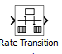

Khối này có nhiệm vụ truyền dữ liệu từ đầu ra của khối hoạt động ở một tốc độ sang đầu vào của khối hoạt động ở tốc độ khác. Sử dụng các tham số khối để trao đổi tính toàn vẹn của dữ liệu và truyền xác định để có phản hồi nhanh hơn hoặc yêu cầu bộ nhớ thấp hơn.

1. Khối Spectrum Analyzer

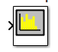

Khối này có nhiệm vụ hiển thị phổ tần số của tín hiệu. Khối phân tích phổ chấp nhận các tín hiệu đầu vào với các đặc điểm sau:

* Thời gian lấy mẫu rời rạc
* Có giá trị thực hoặc giá trị phức
* Số lượng kênh cố định có độ dài thay đổi
* Kiểu dữ liệu điểm động hoặc điểm cố định

5. Khối Pulse Generator

Khối Tạo xung tạo ra các xung sóng vuông đều đặn. Thông số dạng sóng của khối, biên độ, độ rộng xung, thời gian, và giai đoạn trễ , xác định hình dạng của các dạng sóng đầu ra.

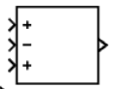6. Khối Sum

Khối Sum thực hiện phép cộng hoặc phép trừ trên các đầu vào của nó. Khối này có thể thêm hoặc trừ các đầu vào vô hướng, vectơ hoặc ma trận. Nó cũng có thể thu gọn các phần tử của một vectơ đầu vào duy nhất.

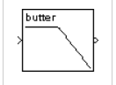7. Khối thiết kế bộ lọc tương tự

Khối Thiết kế bộ lọc tương tự thiết kế và triển khai cấu hình Butterworth, Chebyshev loại I, Chebyshev loại II, elliptic hoặc bessel trong cấu hình thông cao, thông thấp, thông dải hoặc băng tần.

8. Khối Probe

Khối Probe xuất ra thông tin đã chọn về tín hiệu trên đầu vào của nó

Data type for width- Kiểu dữ liệu của đầu ra độ rộng tín hiệu

### Data type for sample time- Kiểu dữ liệu của đầu ra thời gian mẫu

### Data type for signal complexity- Kiểu dữ liệu của đầu ra độ phức tạp

### Data type for signal dimensions- Kiểu dữ liệu cho đầu ra thứ nguyên tín hiệu

**Bài 1.1: Sử dụng các khổi cơ bản và thiết lập thông số**

*1. Tạo 3 sóng sin:*

a. Sine wave: 2V, 500Hz, Sample Time: 1e-5

b. Sine wave: 1V, 1500Hz, Sample Time: 1e-5

c. Sine wave: 0.5V, 2500Hz, Sample Time: 1e-5

*2. Analog Filter:* 9 poles, tần số cắt: 1000Hz

*3. Spectrum scope:*

a. Buffer size: 262144

b. Buffer overlap: 0

c. FFT length: 262144

*4. Rate Transition:*

a. Output port sample time: 1/262144.

b. Chức năng của khối này là gì?

*5. Probe*:

a. Chỉ số của khối Probe : Data type for sample time, Data type for signal dimensions

b. Chỉ số của khối Probe1: Data type for sample time, Data type for signal dimensions

*6. Scope:* Bỏ check Limit data point to last (trong tab Data History)

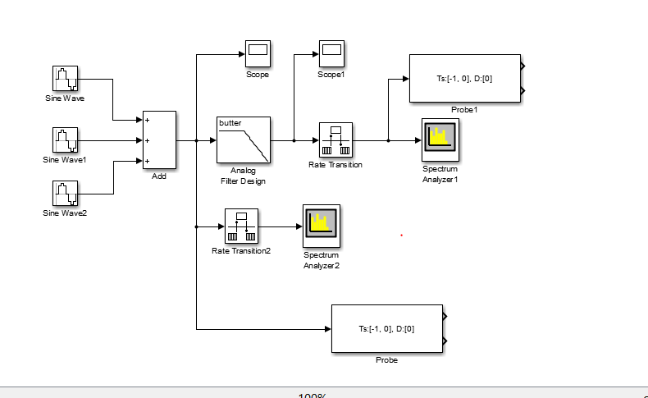

Thiết lập thông số theo yêu cầu:

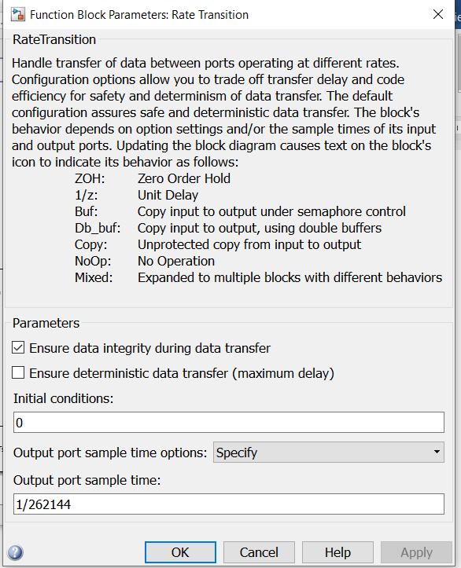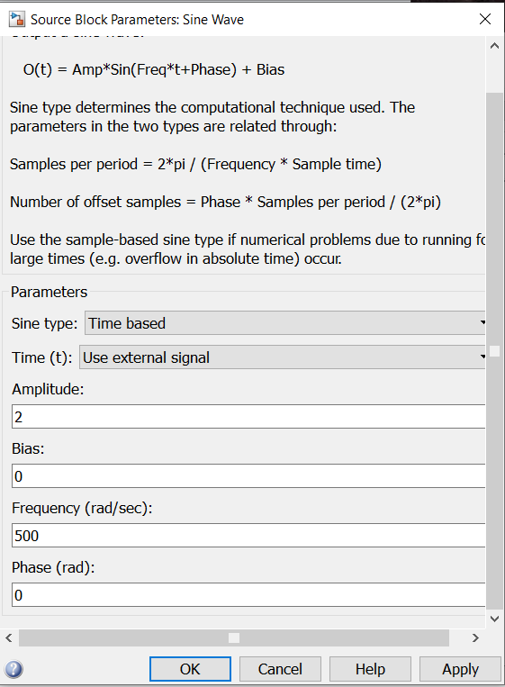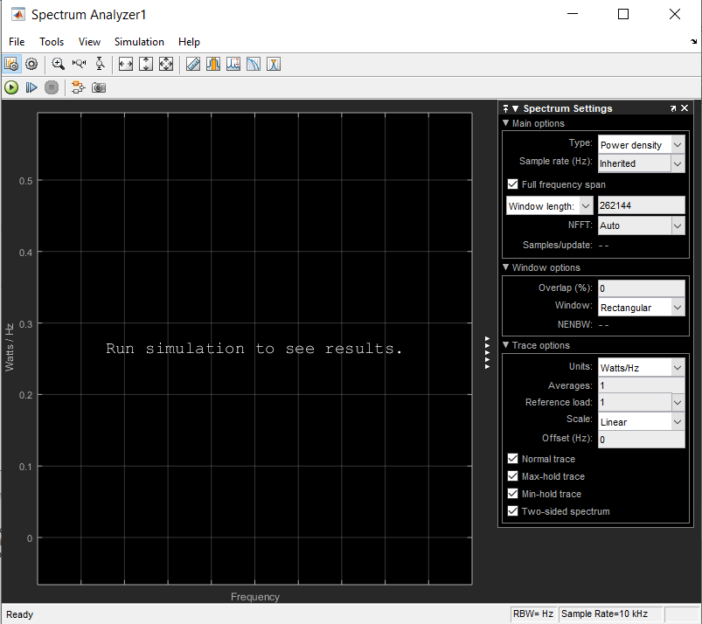

Kết quả thu được:

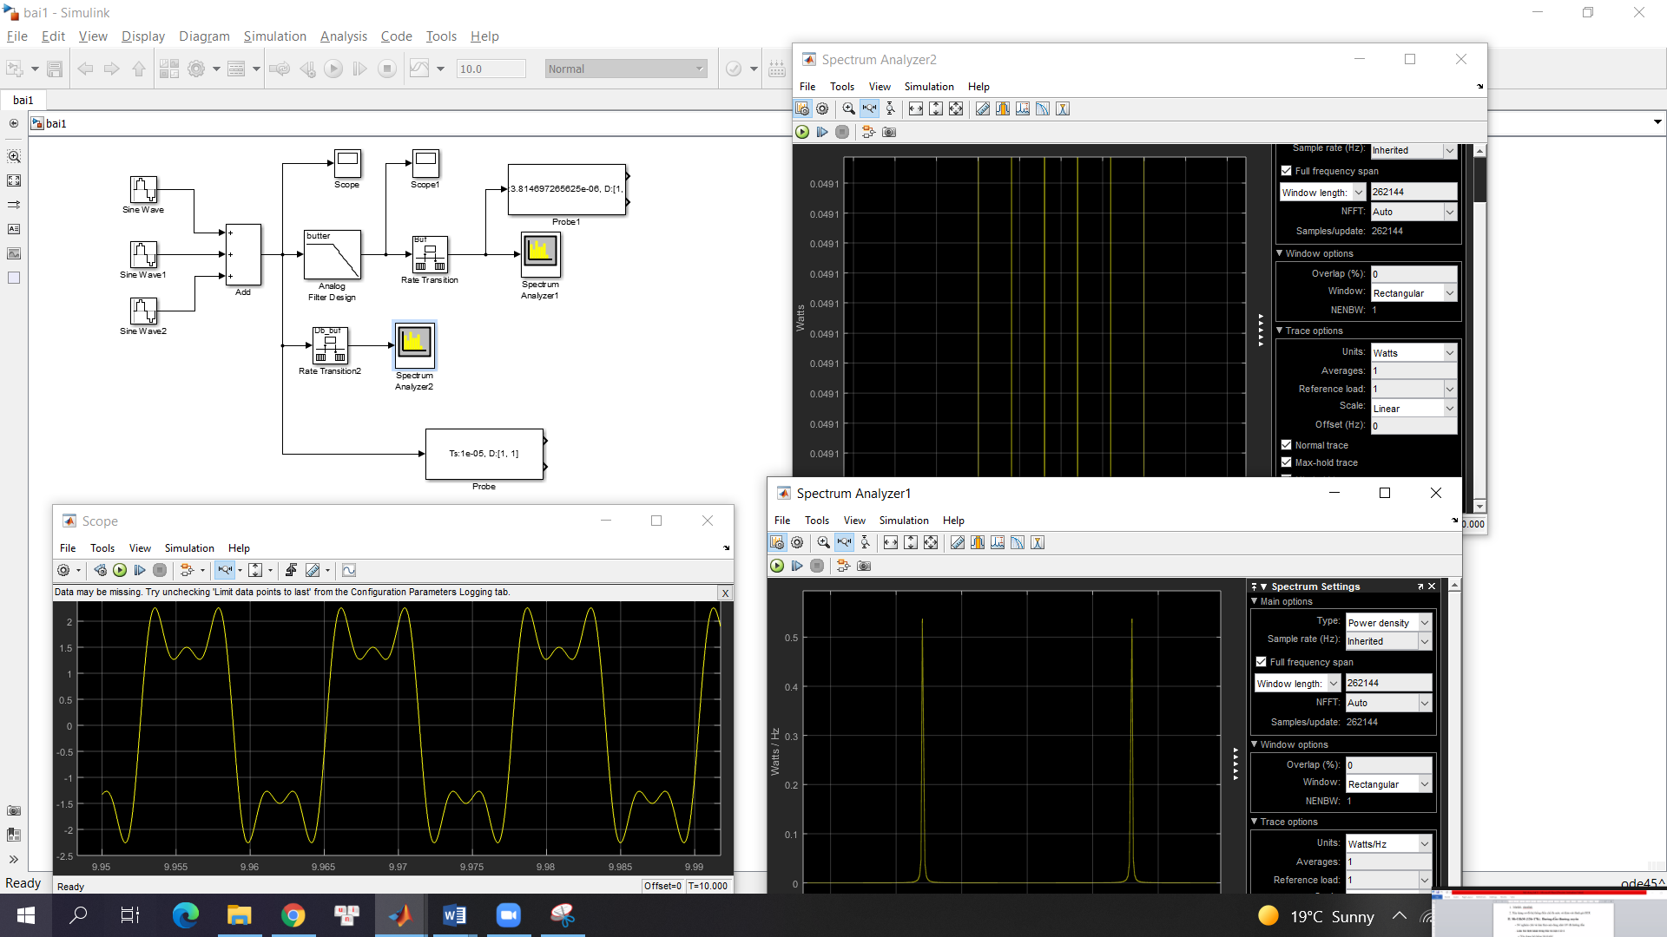

**Bài 1.2: Cấu hình thông số cửa sổ mô phỏng**

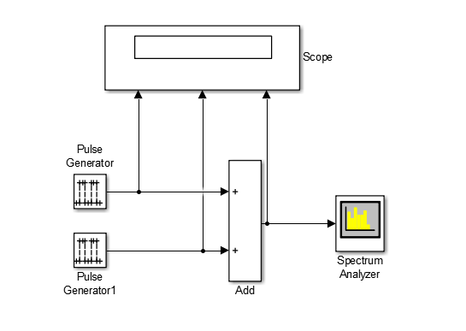Thực hiện mô phỏng tạo xung vuông, cộng 2 xung vuông và phân tích phổ:

Thiết lập thông số theo yêu cầu:

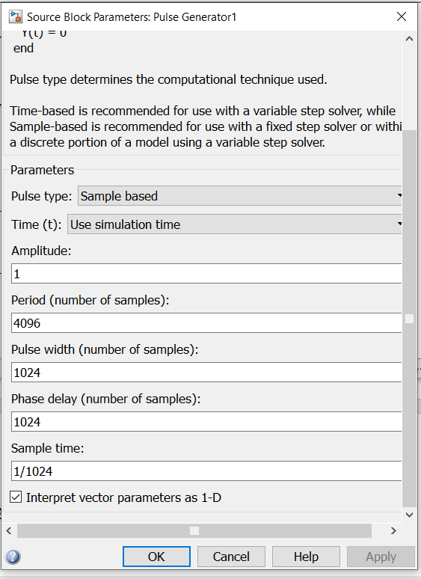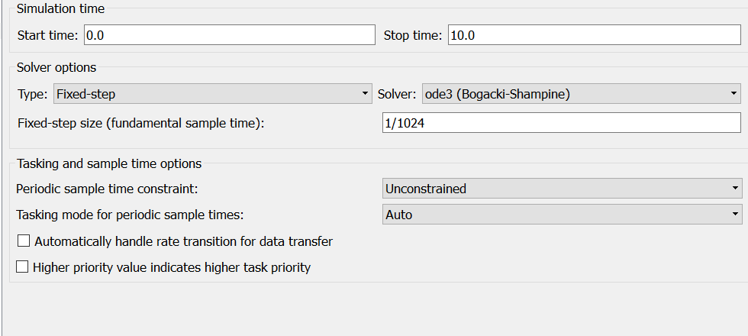

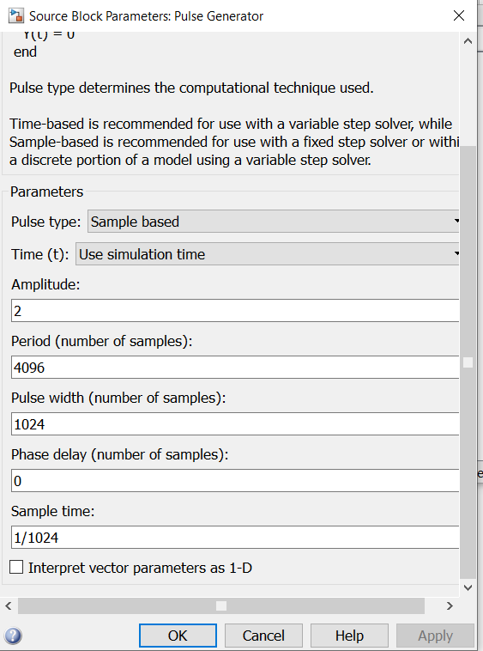

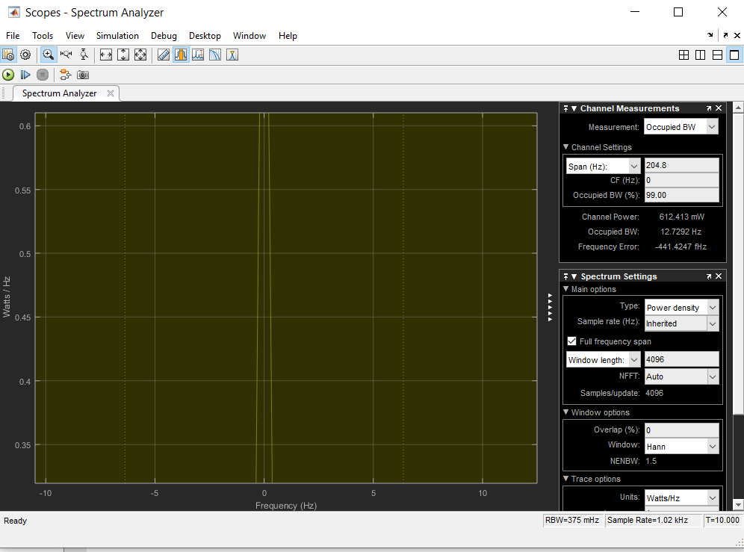

1. Configuration Parameter:

Tần số mô phỏng: fsimulation = 1024Hz Thời gian mô phỏng = 1/ fsimulation = fixed-step size -> Ý nghĩa:

Stop time = 4

2. Pulse Generator: (chế độ sample based)

Biên độ: 2

Period: 4096 ◊ Tần số của xung là bao nhiêu:

Pulse width: 1024.

Phase delay: 0

Sample time: 1/1024

3. Pulse Generator1: (chế độ sample based)

Biên độ: 1

Period: 4096.

Pulse width: 1024.

Phase delay: 1024

Sample time: 1/1024

4. Spectrum Scope:

Buffer input: 4096

Chọn two-sided ([-Fs/2…Fs/2])

Buffer overlap: 0

FFT length: 4096

Dùng tool Zoom X-axis để đặt khoảng tần số từ 0 ◊ 5 Hz

Kết quả thu được:

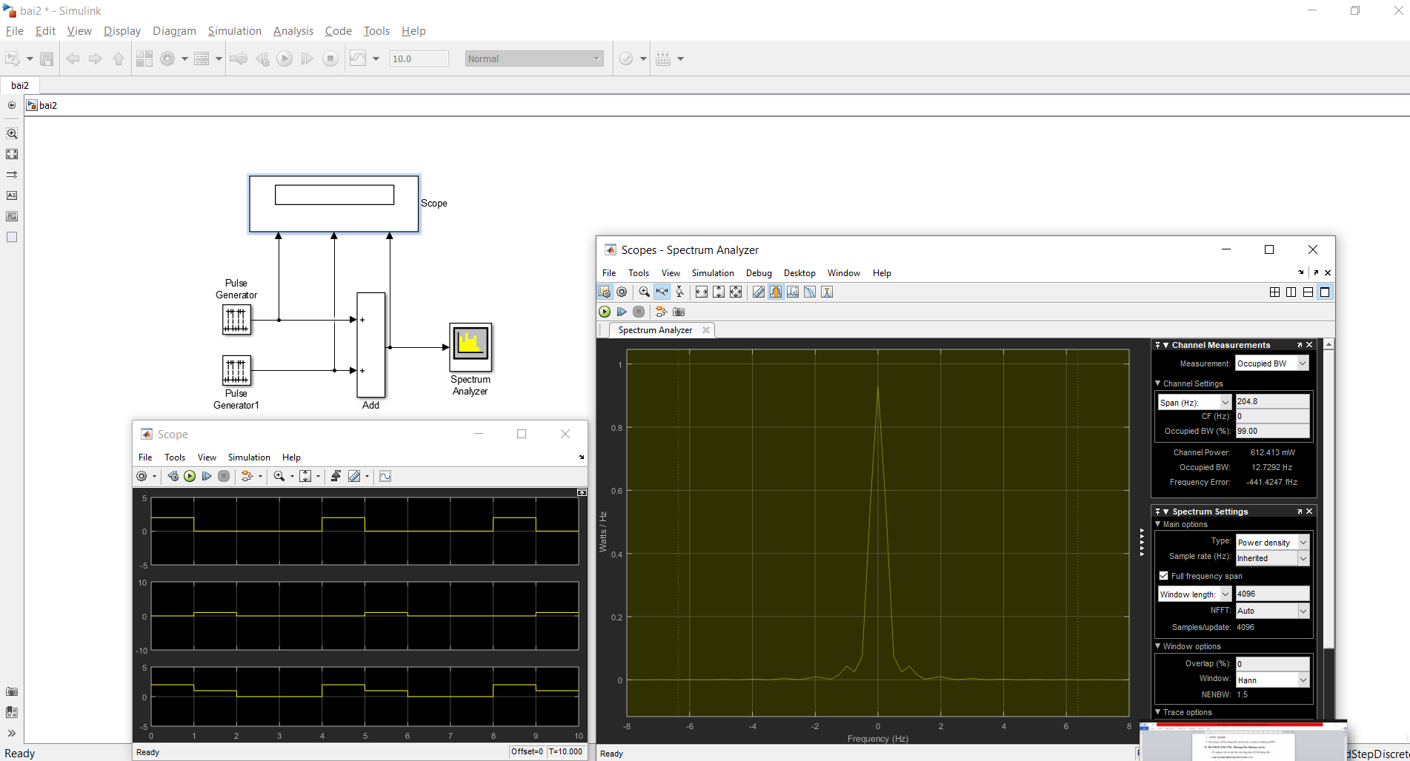

**Bài 1.3: Chỉnh sửa đồ thị**

1. Gõ trong command window: plottools on

2. Click vào biểu tượng mũi tên (dock figure) của cửa sổ phổ được vẽ bởi spectrum (gần biểu tượng x tắt cửa sổ) trong bài 2 để đưa figure được vẽ vào tool chỉnh sửa:

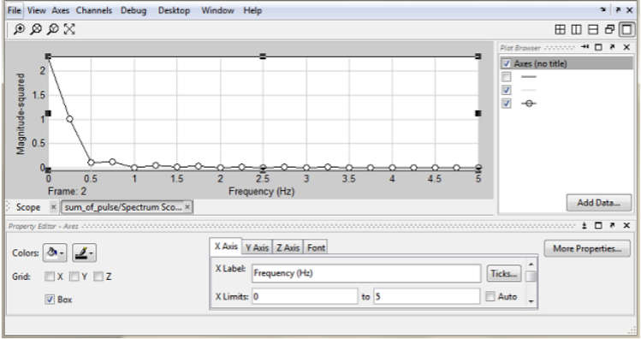

3. Thực hiện chỉnh sửa:

a. Add data point: vào channel ◊ maker ◊ chọn “o”

b. Thay đổi giai tần số từ: 0◊5Hz (trong X-Limits)

c. Thay đổi màu nền của đồ thị từ trắng sang đen

d. Thay đổi màu của đồ thị từ đen sang vàng

e. Thay đổi màu của các kí tự 2 bên trục từ đen sang trắng

f. Thay đổi màu nền của cửa sổ từ xám nhạt sang xám đậm

g. Thay đổi màu grid từ xám nhạt sang xám đậm

h. Đặt tên cho đồ thi là: Do thi pho cua tong 2 xung vuông

Kết quả thu được

